作业1：

题目：

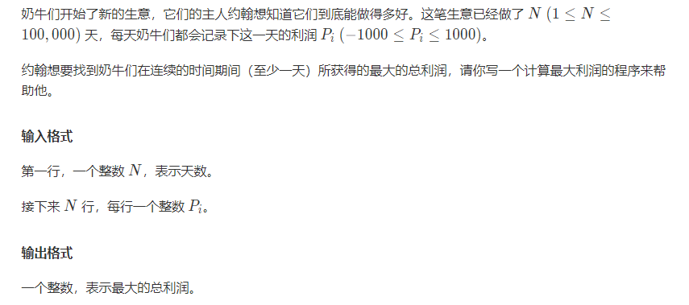

https://nanti.jisuanke.com/t/T1722

提交成功截图：

代码：

作业2：

题目：

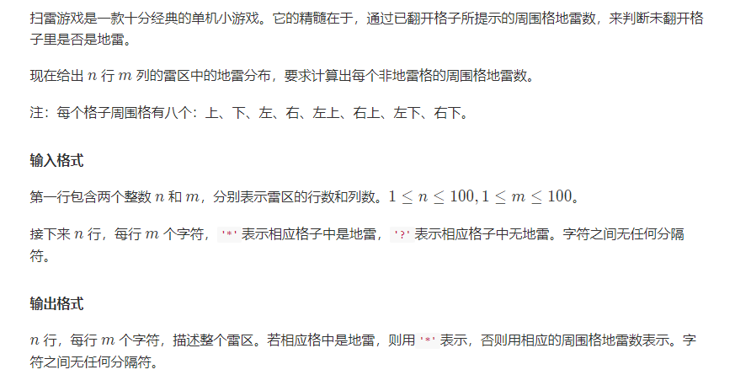

https://nanti.jisuanke.com/t/T1140

提交成功截图：

代码：

作业3：

题目：

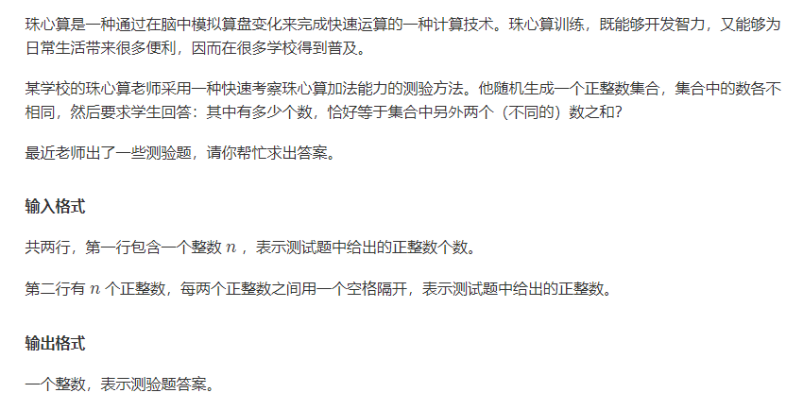

https://nanti.jisuanke.com/t/T2077

提交成功截图：

代码：

作业4：

题目：

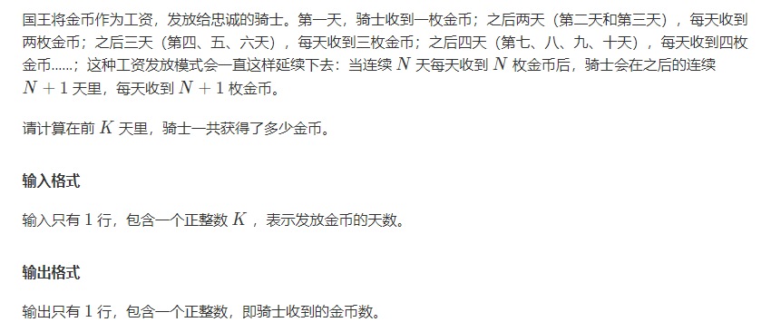

https://nanti.jisuanke.com/t/T2081

提交成功截图：

代码：

作业5：

题目：

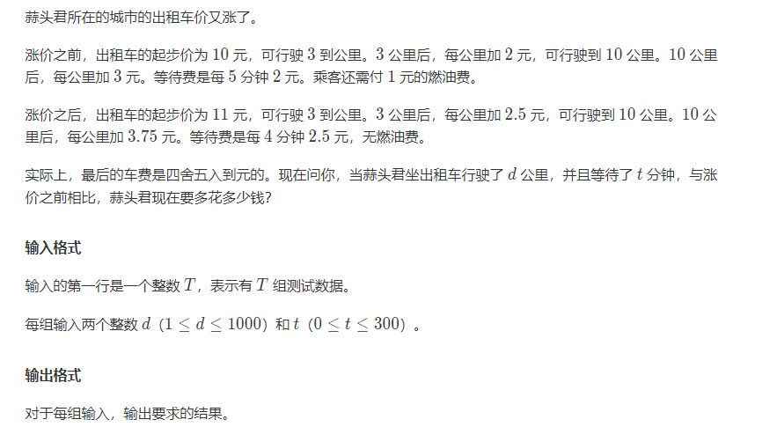

<https://nanti.jisuanke.com/t/T1540>

提交成功截图：

代码：

作业6：

题目：

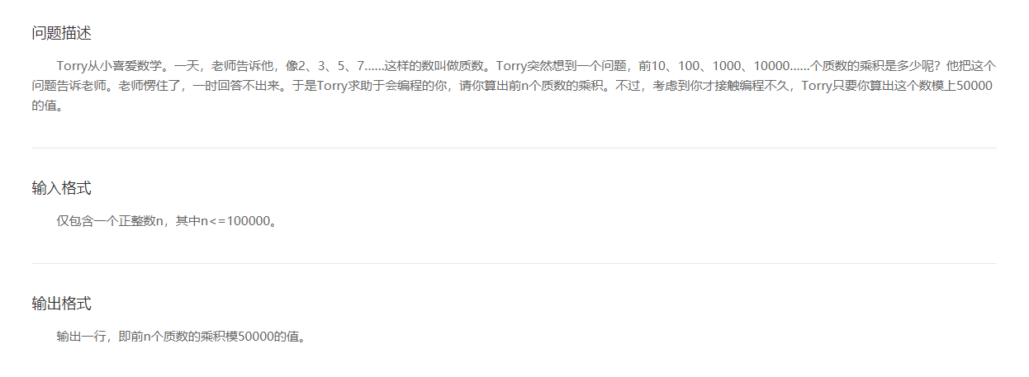

<http://lx.lanqiao.cn/problem.page?gpid=T129>

提交成功截图：

代码：

作业7：

题目：

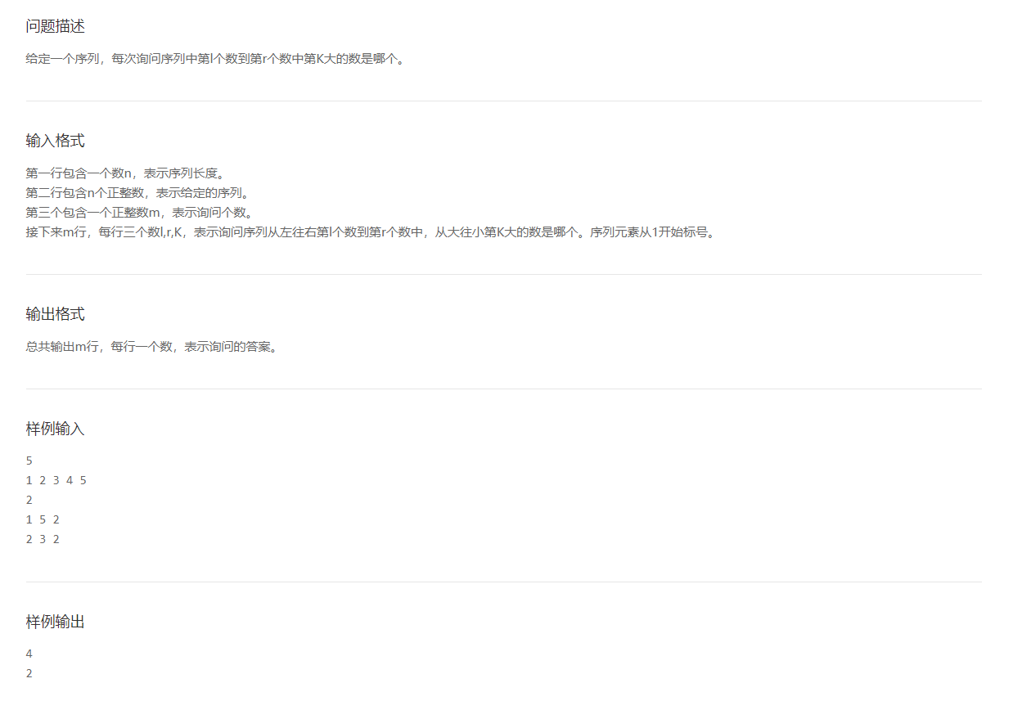

<http://lx.lanqiao.cn/problem.page?gpid=T11>

提交成功截图：

代码：

作业8：

题目：

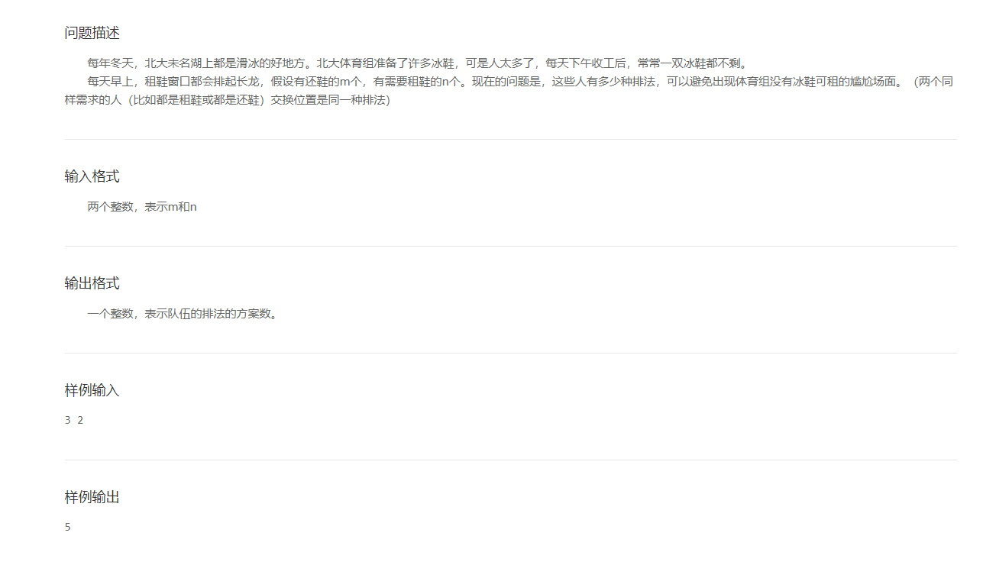

<http://lx.lanqiao.cn/problem.page?gpid=T303>

提交成功截图：

代码：

作业9：

题目：

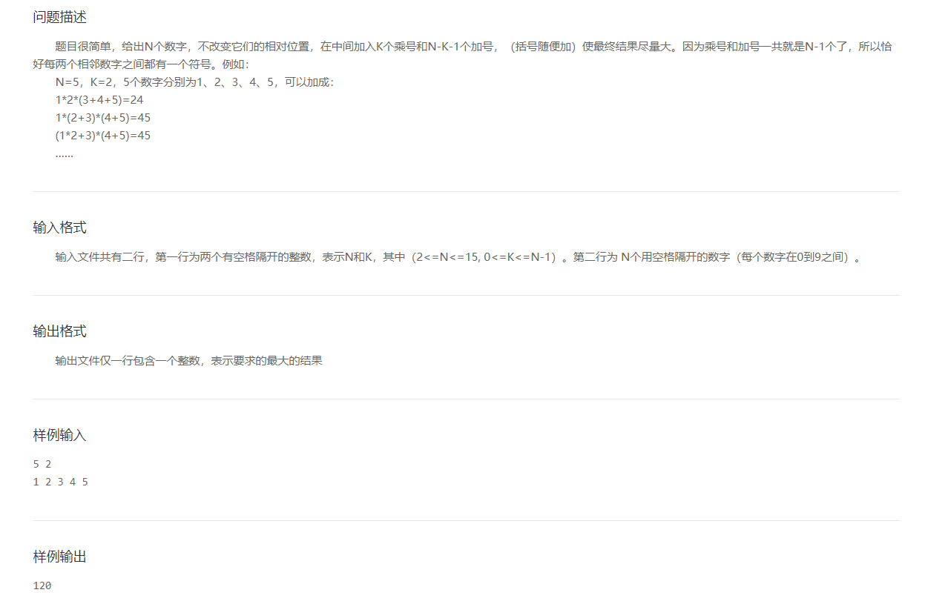

<http://lx.lanqiao.cn/problem.page?gpid=T294>

提交成功截图：

代码：

作业10：

题目：

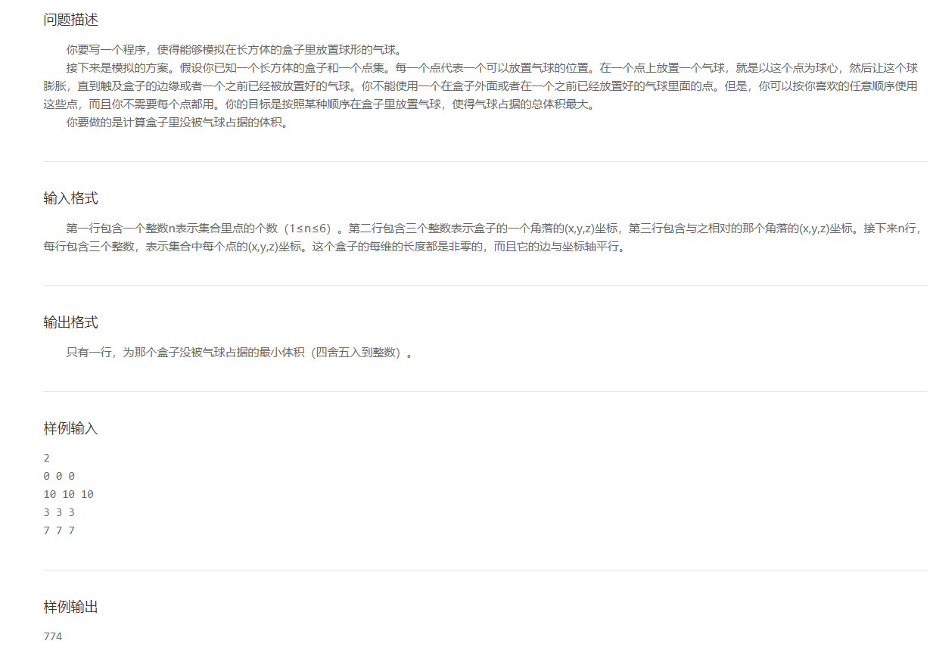

<http://lx.lanqiao.cn/problem.page?gpid=T484>

提交成功截图：

代码：

作业11：

题目：

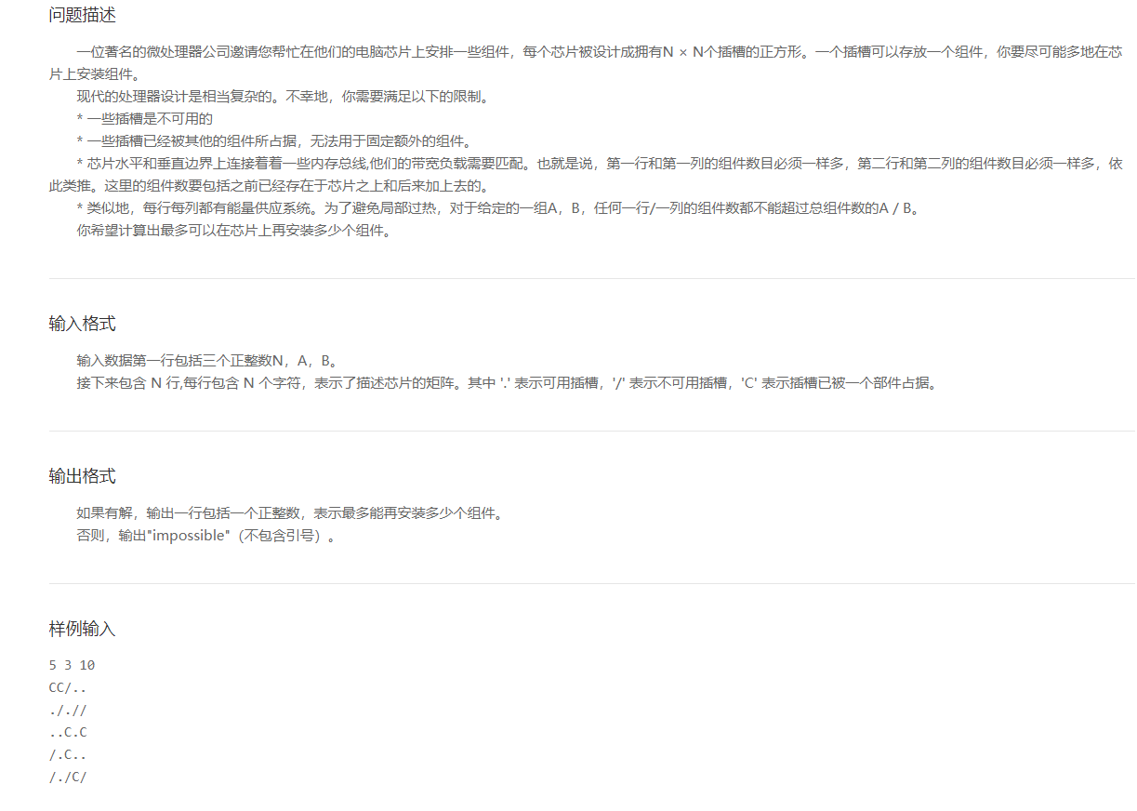

<http://lx.lanqiao.cn/problem.page?gpid=T542>

提交成功截图：

代码：

作业12：

题目：

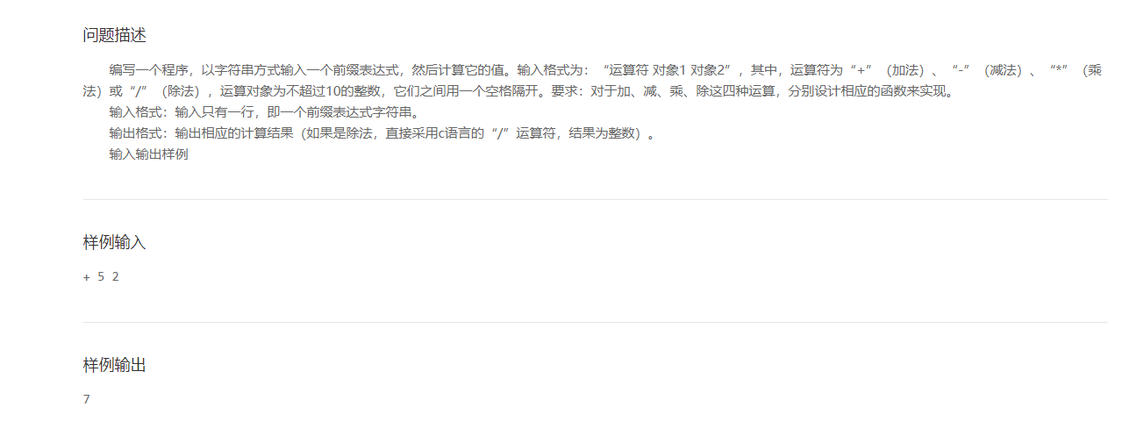

http://lx.lanqiao.cn/problem.page?gpid=T225

提交成功截图：

代码：

作业13：

题目：

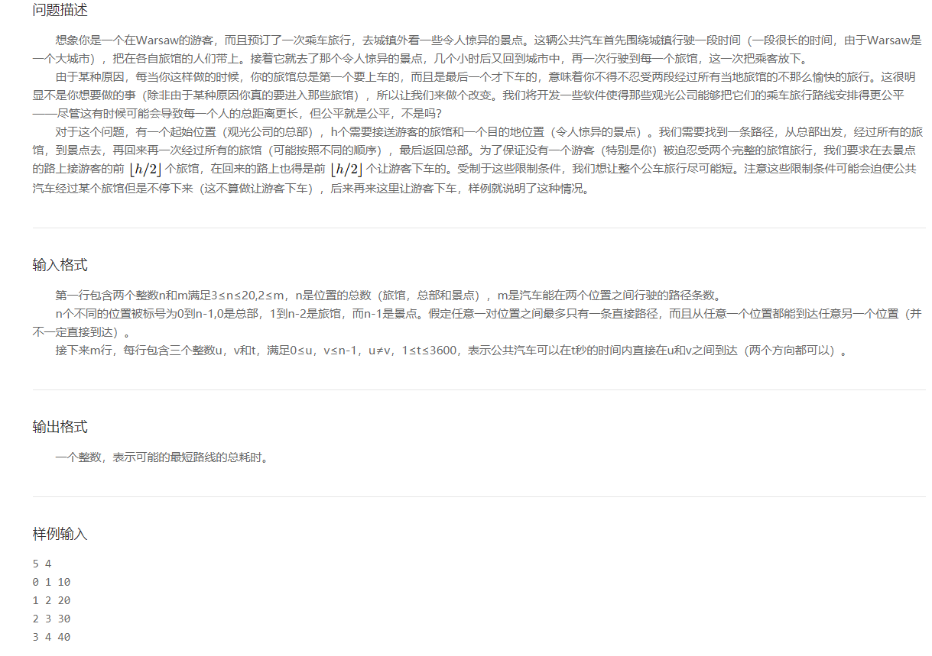

<http://lx.lanqiao.cn/problem.page?gpid=T482>

提交成功截图：

代码：

作业14：

题目：

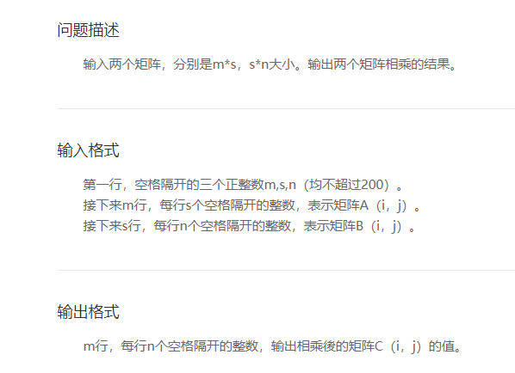

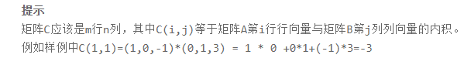

<http://lx.lanqiao.cn/problem.page?gpid=T218>

提交成功截图：

代码：

作业15：

题目：

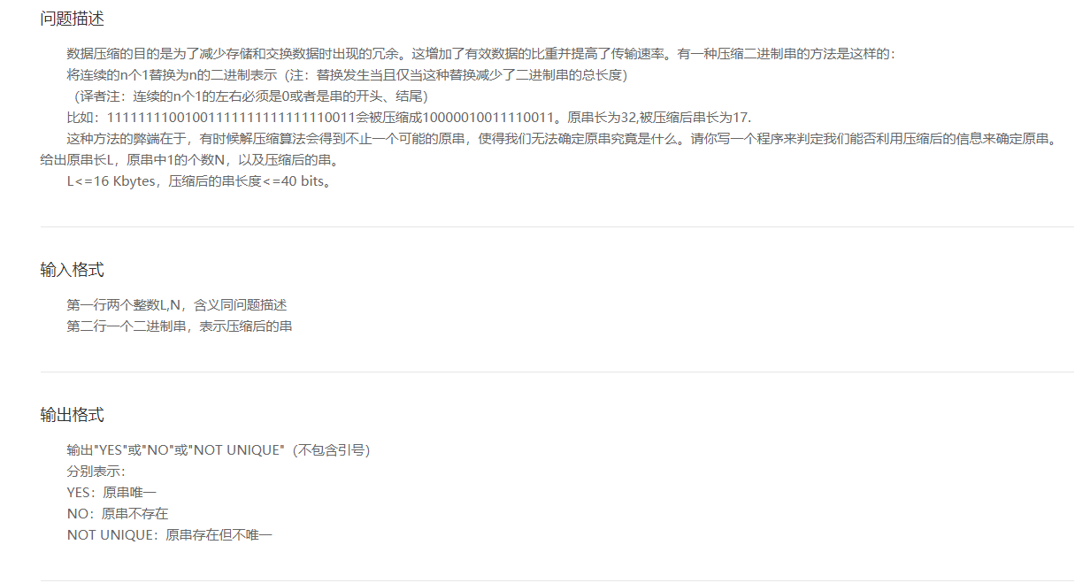

<http://lx.lanqiao.cn/problem.page?gpid=T553>

提交成功截图：

代码：

作业16：

题目：

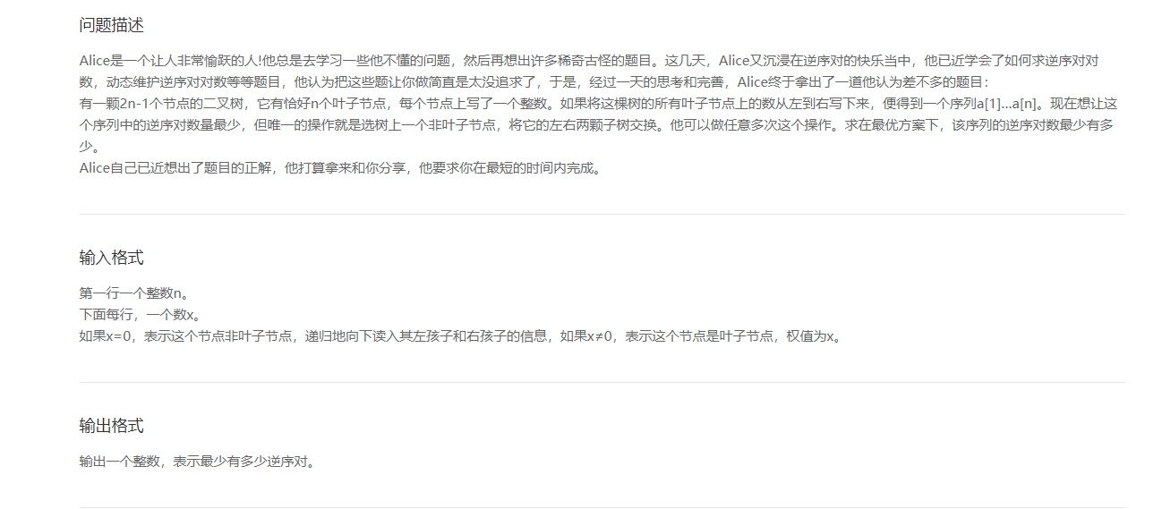

<http://lx.lanqiao.cn/problem.page?gpid=T17>

提交成功截图：

代码：

作业17：

题目：

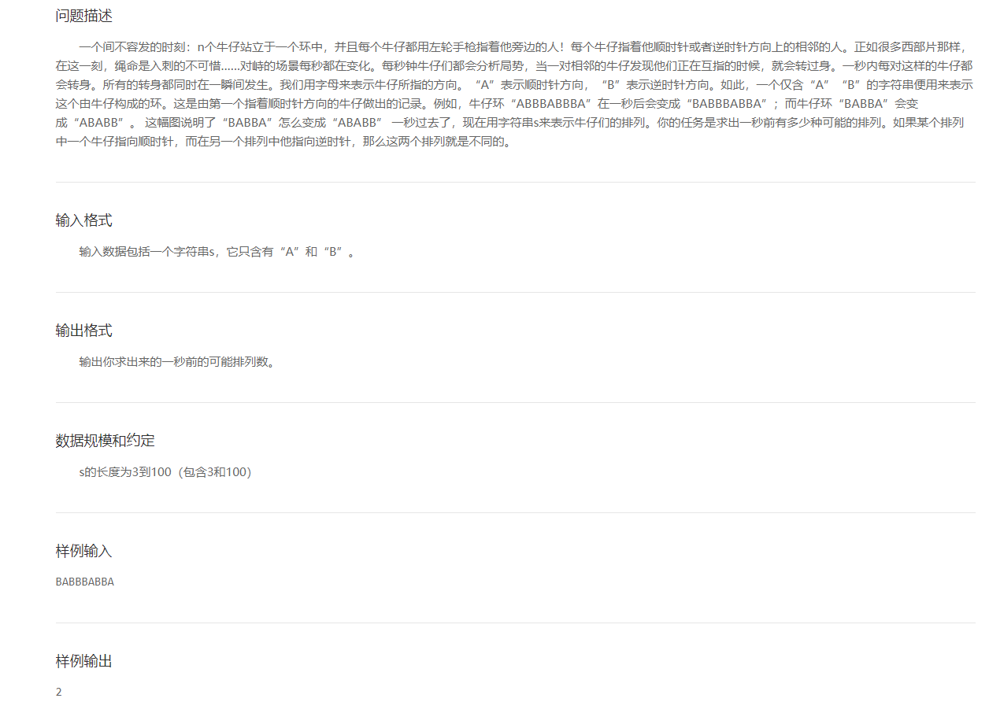

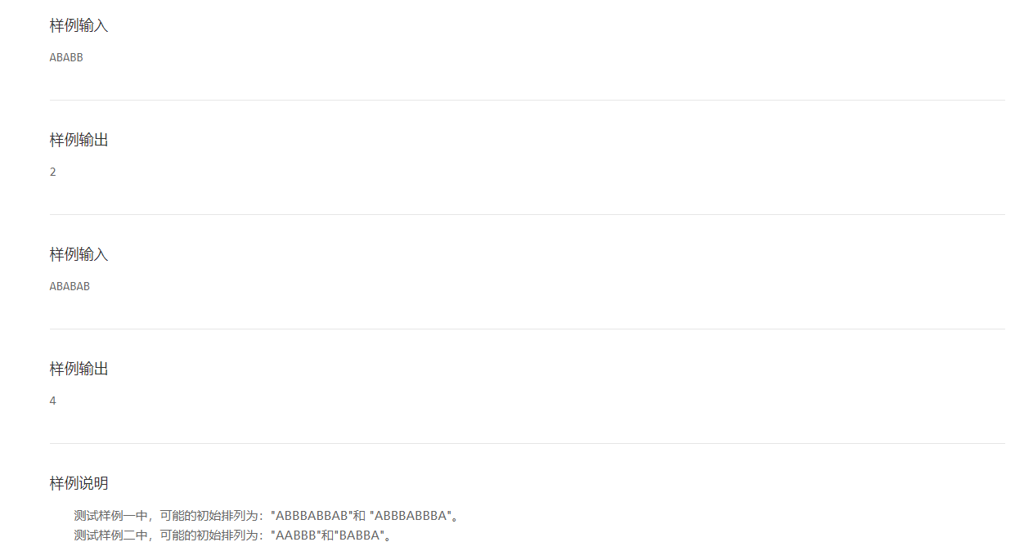

<http://lx.lanqiao.cn/problem.page?gpid=T336>

提交成功截图：

代码：

作业18：

题目：

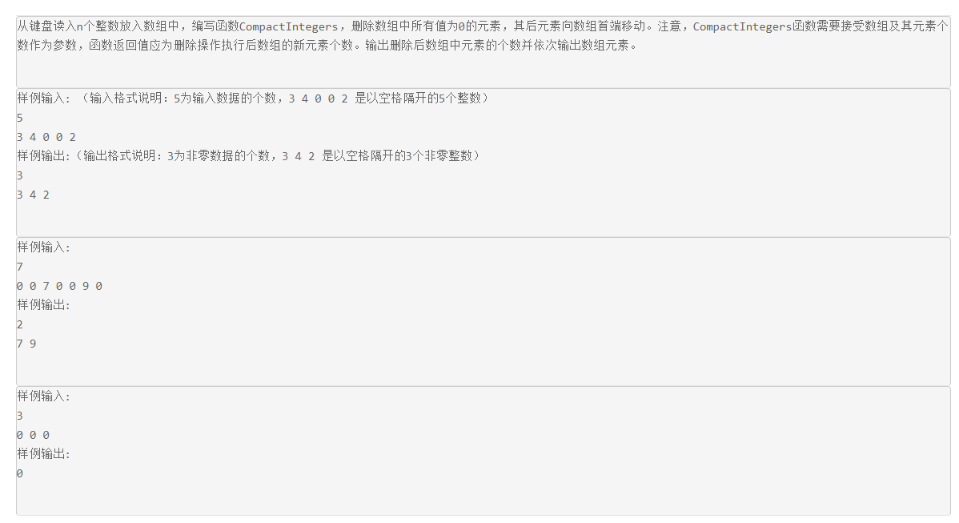

<http://lx.lanqiao.cn/problem.page?gpid=T201>

提交成功截图：

代码：

作业19：

题目：

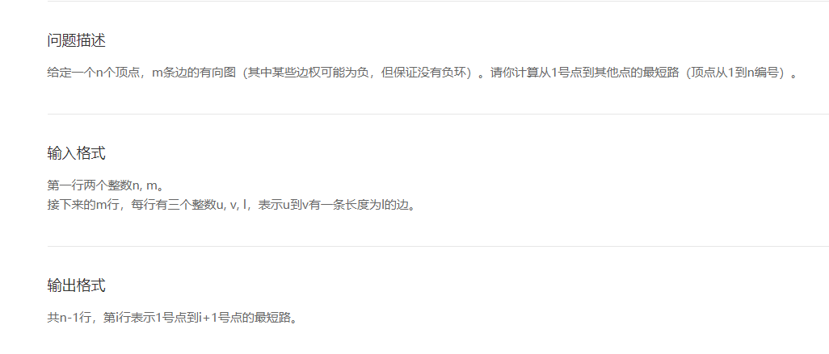

<http://lx.lanqiao.cn/problem.page?gpid=T15>

提交成功截图：

代码：

作业20：

题目：

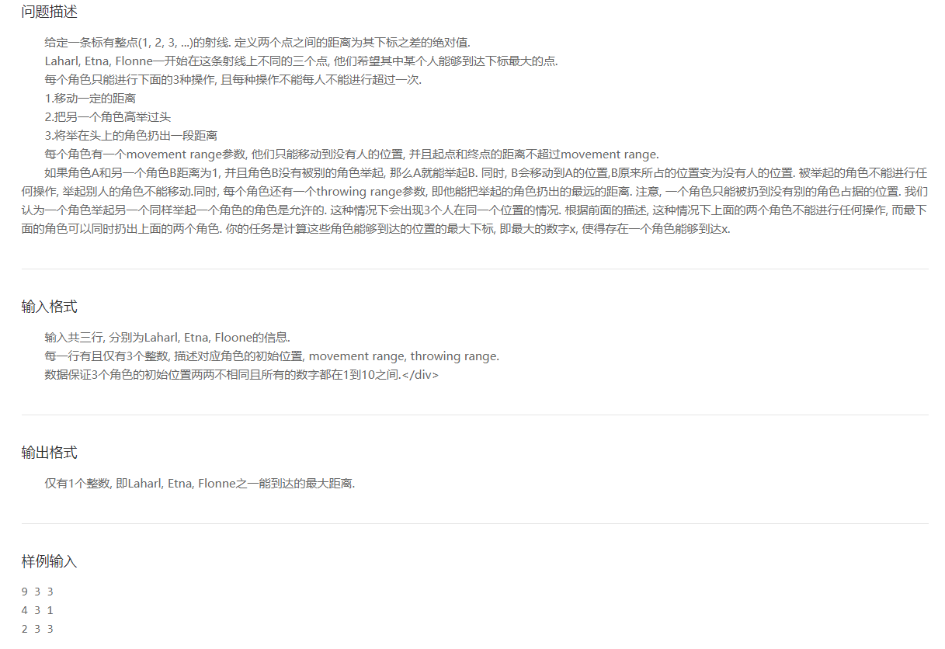

<http://lx.lanqiao.cn/problem.page?gpid=T356>

提交成功截图：

代码：